 | 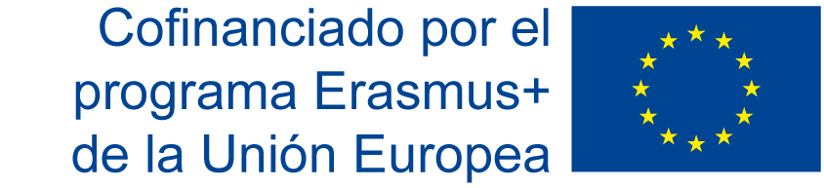

MOVILIDAD DEL PERSONAL CON FINES DE DOCENCIA (STA)
ENTRE PAÍSES DEL PROGRAMA Y PAÍSES ASOCIADOS (KA107)

ACEPTACIÓN DE BECA ERASMUS 2021/2022

D./Dª _________________________________________________________________, con DNI/NIF _______________, perteneciente a la plantilla del personal docente de la Universidad de Córdoba.

ACEPTA la beca de la que ha resultado beneficiario/a para realizar una movilidad de personal a la Universidad de_______________________________________________ ___________________________(en ____________) , estando previsto realizarla del __________________ al________________ de 2022.

El/la beneficiario/a de la subvención

Fdo.

Córdoba, a ____ de _____________________ de 202_

DIRECTORA DE INTERNACIONALIZACIÓN Y PROGRAMAS DE MOVILIDAD DE LA UNIVERSIDAD DE CÓRDOBA
(OFICINA DE RELACIONES INTERNACIONALES)

